الامتحان النهائي لمبحث الرياضيات
اسم الطالب________ الفصل الدراسي الثاني للصف الاول الاساسي

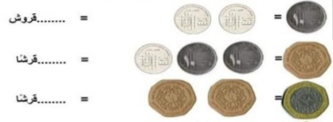
السؤال الأول: اكتب قيمة القطع النقدية التالية: 3 علامة

_______________________________________________________________

السؤال الثاني : اجب عما يلي اجابة صحيحة : 10علامات
- العدد التالي للعدد 34 ------
- اليوم هو ------------ ويوم غدٍ هو -------------
- انا شكل هندسي لي 3 أضلاع و3 رؤوس من انا -----------
- انا مجسم اشبه ما يرتديه الاطفال في اعياد ميلادهم فمن أنا -----------
- ايهما اخف وزنا الفيل ام الخروف -----------
- ايهما اكثر سعة الدلو ام الكوب ----------
- انا عدد محصوربين العددين (20) و(22) من انا ------
- انا عدد اكبر من (33) بعددين من انا ---------
- غاب احمدعن المدرسة يوم الاحد وعاد بعد يومين في اي يوم يعود -------

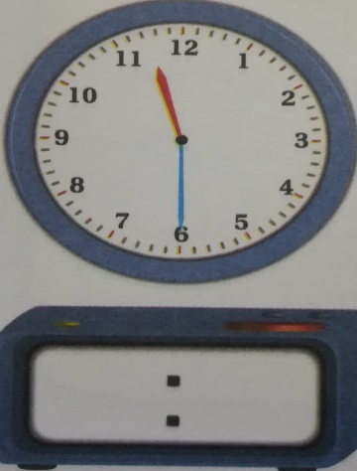
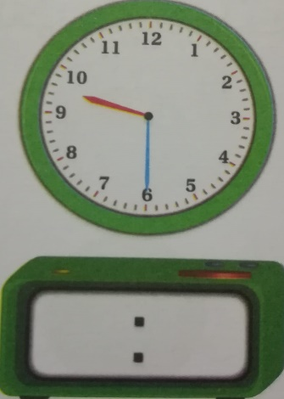
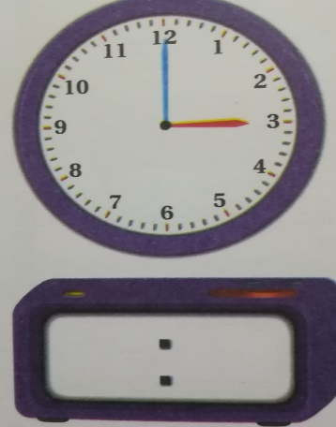
السؤال الثالث : اقرأ الوقت ثم اكتبه في الساعة الرقمية : 2علامه
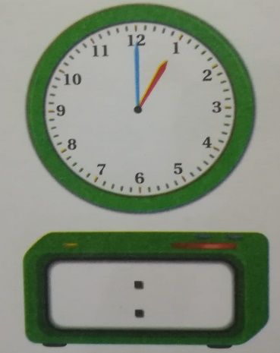

_______________________________________________
السؤال الرابع : جد ناتج ما يلي :- 3 علامات
= 40 +30

+
= 76- 98
= 21- 45
= 50- 80
= 32+54
= 33+ 63

_________________________________________________
السؤال الخامس: اكتب الكسر الدال على الاشكال التالية : 3علامات
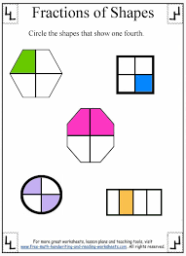
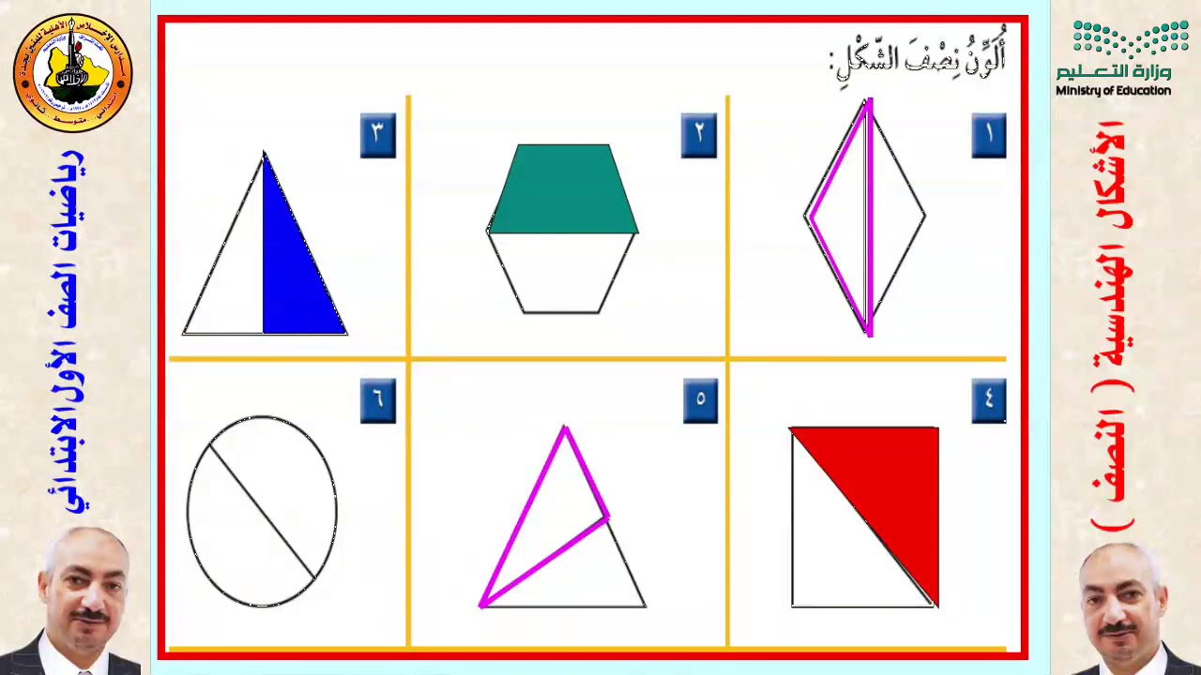

___ ___ ___
_____________________________________________

السؤال السادس : ضع دائرة حول الجواب الصحيح : 4 علامات
- العدد المفقود بجملة الطرح 32= 11 _
- 65 ب- 43 ج- 55

- العدد المفقود بجملة الجمع 25 = + 21

- 10 ب- 4 ج- 9

- المؤشر القصيربالساعة هو مؤشر :

- الساعات ب- الدقائق ج- الثواني

- أحد الاشكال مجسم وليس شكل مستو

أ – مثلث ب- مخروط ج- مربع

